SLOVENIJO RAZKOSAJO OKUPATORJI
- Naloge na delovnem listu boš reševal s pomočjo učbenika str. 101 – 106.
POSLEDICE APRILSKE VOJNE V SLOVENIJI (str. 101-102)
- Zgodaj zjutraj 6. aprila 1941 so na jugoslovansko in slovensko ozemlje začele prodirati okupatorjeve vojaške enote. Na zemljevidu Slovenije ob pomoči učbenika na strani 101 označi, kako so si okupatorji razdelili slovensko ozemlje: vsako zasedeno ozemlje obarvaj z drugo barvo in vanj vpiši ime okupatorja.
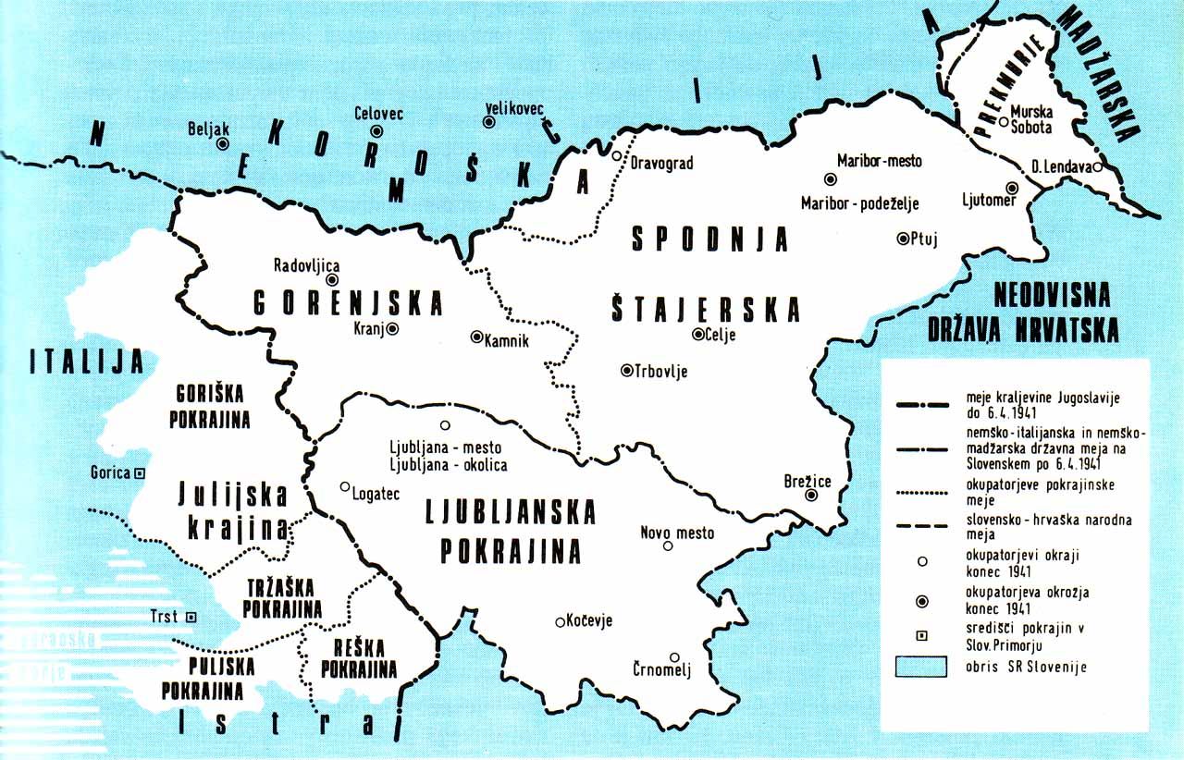

- V čem se je razlikoval položaj pokrajine (Julijska krajina) na zahodu Slovenije?
_________________________________________________________________
- Kakšen je bil odnos okupatorjev do Slovencev
- S pomočjo učbenika str. 102 primerjaj raznarodovalne ukrepe Nemcev ter Italijanov (navedi vsaj 2 razliki).
____________________________________________________________________________________________________________________________________________________________________________________________________________________________________________________________________
b) O kateri obliki raznarodovanja govori pisni vir? _________________________
»Takoj bodo z družinami vred izseljeni Slovenci, ki so se priselili po letu 1914. Z izborom je treba še preveriti, ali so med njimi rasno posebno dragoceni elementi. Izseliti je treba tudi prebivalce obsavskega pasu, ki obsega območje nemškega rajha jugozahodno od Save in območje okoli 20 km severovzhodno od Save. /…/ Izseliti je treba tudi prebivalce tako imenovanega obsoteljskega pasu /…/.«
(Smernice državnega komisarja za utrjevanje nemštva Heinricha Himmlerja, 18. aprila 1941)

- Kaj skuša gornje besedilo nemškega okupatorja dopovedati Slovencem?
_________________________________________________________________
- ODZIV Slovencev na okupacijo (str. 102)
Zapiši poglavitne značilnosti oziroma razlike v odzivu na okupacije v meščanskem in delavskem taboru.
Meščanski tabor:___________________________________________________
________________________________________________________________
Marksistični tabor (komunistična stranka): _______________________________
________________________________________________________________
BOJ ZA OSVOBODITEV (str. 103-104)
Najprej si oglej posnetek: https://www.youtube.com/watch?v=OTd9D2DYm-s, nato preberi besedilo v učbeniku in pojasni, zakaj 27. aprila Slovenci praznujemo dan upora proti okupatorju.
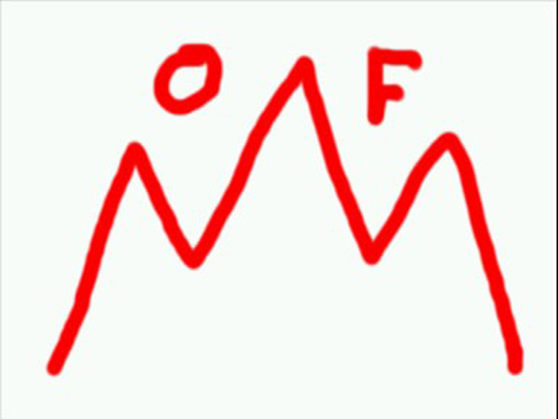

Meščanski politiki pa so pripravili program, ki ga imenujemo londonske točke. Zapiši eno vsebinsko razliko med programoma (OF - londonske točke).

Kako je potekal boj proti okupatorju
Odpor proti okupatorju je potekal v obeh taborih, meščanskem in delavskem. Meščanski tabor je podpiral predvsem pasivne oblike odpora, OF pa je svoj odpor okrepila poleti 1941.
- Kakšne akcije odpora je organizirala OF? Pod vir pripiši odporniško dejavnost, ki jo prikazuje oziroma opisuje.
»Na stenah številnih poslopij pišejo
ilegalci gesla, s katerimi poveličujejo
partizansko gibanje in odpor proti
okupatorju. To tvegano poslanstvo
opravljajo v mraku ali pa v noči…
(Miran Pavlin, Ljubljana 1941, Modrijan, Ljubljana , 2004)

______________________ _____________________ _____________________
- Okupatorji so z različnimi nasilnimi ukrepi hoteli odporniško gibanje zatreti.
Ob pomoči virov navedi nekaj okupatorjevih nasilnih ukrepov.
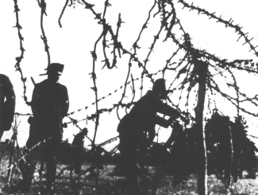
Žica okoli Ljubljane
»Teror je strašen. Ljubljana je obdana z žico ter od časa
do časa hermetično zaprta. Racije od hiše do hiše. Zdaj
je od 15. julija spet blokirana. /…/ Ustrelijo vsakogar,
ki se približa žici. Streljajo vsak dan. Do zdaj so poslali
v internacijo samo iz Ljubljane okrog 10 000 moških.
Ljubljana je mesto brez moških.≪
(Pismo Edvarda Kardelja z dne 3. avgusta 1942)
____________________________________________________________________________________________________________________________________________
Kdo so bili partizani?
- Zaradi nasilja okupatorjev se je odporniško gibanje krepilo. Že v prvih mesecih okupacije so posamezniki odhajali v gozdove in postali prostovoljci, člani partizanskih čet. Opiši partizanski način bojevanja.
___________________________________________________________________________________________________________________________________________________________________________________________________
- Med partizani so nastale mnoge partizanske pesmi. Poglej posnetek, ki ga spremlja pesem Hej, brigade. Pesem je leta 1942 napisal in uglasbil pesnik Matej Bor. https://www.youtube.com/watch?v=56qVswNfYA0
- Kakšno je sporočilo pesmi? ________________________________________
- Kakšen je bil pomen take pesmi v tistem času? _________________________

KAKŠNO JE BILO ŽIVLJENJE MED VOJNO (učbenik str. 105-106)
- Spodnje fotografije prikazujejo življenje na okupiranem ozemlju. O katerih značilnostih pričajo slike?
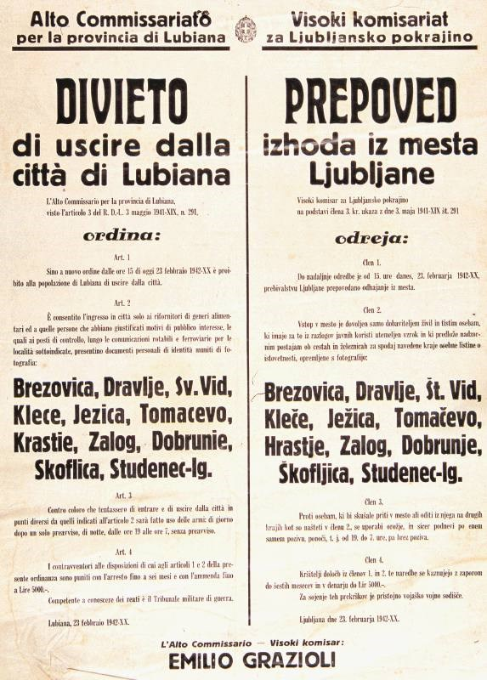
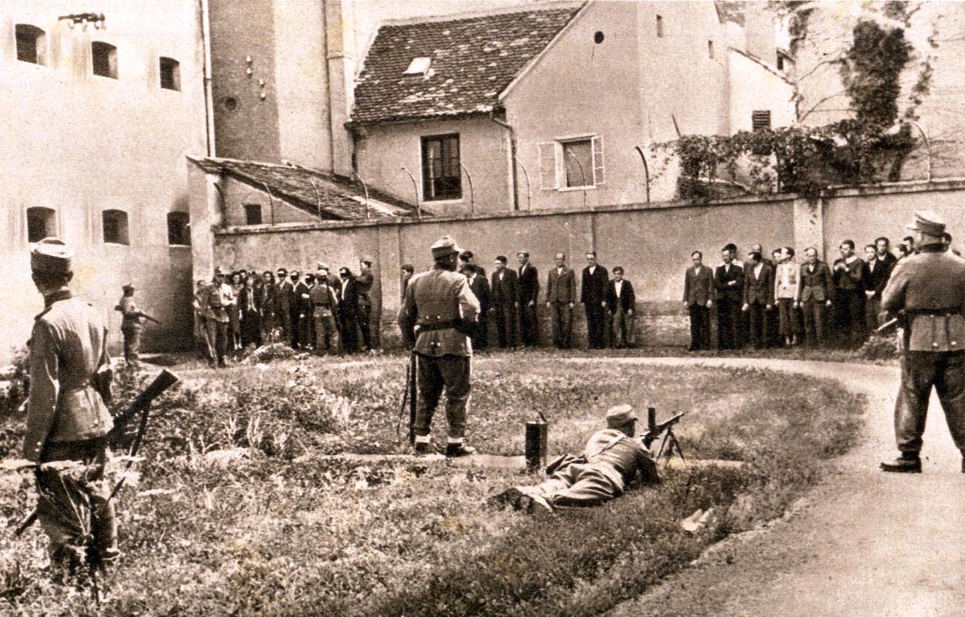

______________________ __________________ __________________________
Osvobojeno ozemlje
- Pojasni gornji pojem.
_________________________________________________________________
- Nato pa s pomočjo fotografij ter besedila v učbeniku str. 106 zapiši značilnosti življenja na osvobojenem ozemlju.
